МИНОБРНАУКИ РФ

ГОСУДАРСТВЕННОЕ ОБРАЗОВАТЕЛЬНОЕ УЧРЕЖДЕНИЕ

ВЫСШЕГО ПРОФЕССИОНАЛЬНОГО ОБРАЗОВАНИЯ

МОСКОВСКИЙ ГОСУДАРСТВЕННЫЙ ИНСТИТУТ РАДИОТЕХНИКИ, ЭЛЕКТРОНИКИ И АВТОМАТИКИ (ТЕХНИЧЕСКИЙ УНИВЕРСИТЕТ)

Факультет ИНФОРМАЦИОННЫХ ТЕХНОЛОГИЙ

КАФЕДРА ТИССУ

**Курсовая работа**

**по теме:**

**CAD Технологии.**

ДИСЦИПЛИНА

“***Информационные технологии***”.

Группа: **ВАИ-2-10**

Студент: **Мошкалев Д.В.**

Руководитель: ст. преп. **Чехарин Е.Е.**

МОСКВА, 2011 г.

Оглавление

1. Введение 4

2. Определение CAD, САМ и САЕ 9

1.1. Автоматизированное проектирование 9

1.2. Автоматизированное производство 10

1.3. Автоматическое конструирование 11

3. Обзор пакета CAD Altium Designer 13

2.1. Разработка электрических принципиальных схем 13

2.2. Аналого-цифровое моделирование 14

2.3. Разработка печатных плат 15

4. Заключение 17

5. Список используемой литературы 18

# Введение

**Современные предприятия не смогут выжить во всемирной конкуренции, если не будут выпускать новые продукты лучшего качества (quality, Q), более низкой стоимости (cost, С) и за меньшее время (delivery, D). Поэтому они стремятся использовать огромные возможности памяти компьютеров, их высокое быстродействие и возможности удобного графического интерфейса для того, чтобы автоматизировать и связать друг с другом задачи проектирования и производства, которые раньше были весьма утомительными и совершенно не связанными друг с другом. Таким образом, сокращается время и стоимость разработки и выпуска продукта. Для этой цели используются технологии автоматизированного проектирования (computer - aided design - CAD), автоматизированного производства (computer - aided mаnufасturing - САМ) и автоматизированной разработки или конструирования (соmрutеr аidеd engineering - СAЕ). Чтобы понять значение систем САD/СAМ/СAЕ, мы должны изучить различные задачи и операции, которые приходится решать и выполнять в процесс е разработки и производства продукта. Все эти задачи, взятые вместе, называются жизненным циклом продукта (product cycle). Пример жизненного цикла продукта, описанного Зейдом, с незначительными усовершенствованиями приведен на рис. 1.**



Рис. 1. Жизненный цикл продукта

**Прямоугольники, нарисованные сплошными линиями, представляют два главных процесса, составляющих жизненный цикл продукта: процесс разработки и процесс производства. Процесс разработки начинается с запросов потребителей, которые обслуживаются отделом маркетинга, и заканчивается полным описанием продукта, обычно выполняемым в форме рисунка. Процесс производства начинается с технических требований и заканчивается поставкой готовых изделий.**

**Операции, относящиеся к процессу разработки, можно разделить на аналитические и синтетические. Как следует из рис. 1, первичные операции разработки, такие как определение необходимости разработки, формулирование технических требований, анализ осуществимости и сбор важной информации, а также концептуализация разработки, относятся к подпроцессу синтеза. Результатом подпроцесса синтеза является концептуальный проект предполагаемого продукта в форме эскиза или топологического чертежа, отражающего связи различных компонентов продукта. В этой части цикла делаются основные финансовые вложения, необходимые для реализации идеи продукта, а также определяется его функциональность. Большая часть информации, порождаемой и обрабатываемой в рамках подпроцесса синтеза, является качественной, а следовательно, неудобной для компьютерной обработки.**

**Готовый концептуальный проект анализируется и оптимизируется это уже подпроцесс анализа. Прежде всего, вырабатывается аналитическая модель, поскольку анализируется именно модель, а не сам проект. Несмотря на быстрый рост количества и качества компьютеров, используемых в конструировании, в обозримом будущем отказаться от использования абстракции аналитической модели мы не сможем. Аналитическая модель получается, если из проекта удалить маловажные детали, редуцировать размерности и учесть имеющуюся симметрию. Редукция размерностей, например, подразумевает замену тонкого листа из какого-либо материала на эквивалентную плоскость с атрибутом толщины или длинного и тонкого участка на линию с определенными параметрами, характеризующими поперечное сечение. Симметричность геометрии тела и нагрузки, приложенной к нему, позволяет рассматривать в модели лишь часть этого тела.**

**Типичные примеры анализа: анализ напряжений, позволяющий проверить прочность конструкции, контроль столкновений, позволяющий обнаружить возможность столкновений движущихся частей, составляющих механизм, а также кинематический анализ, показывающий, что проектируемое устройство будет совершать ожидаемые движения. Качество результатов, которые могут быть получены в результате анализа, непосредственно связано с качеством выбранной аналитической модели, которым оно ограничивается.**

**После завершения проектирования и выбора оптимальных параметров начинается этап оценки проекта. Для этой цели могут изготавливаться прототипы.**

**В конструировании прототипов все большую популярность приобретает новая технология, названная быстрым прототипированием (rapid prototyping). Эта технология позволяет конструировать прототип снизу вверх, то есть непосредственно из проекта, поскольку фактически требует только лишь данных о поперечном сечении конструкции. Если оценка проекта на основании прототипа показывает, что проект не удовлетворяет требованиям, описанный выше процесс разработки повторяется снова. Если же результат оценки проекта оказывается удовлетворительным, начинается подготовка проектной документации. К ней относятся чертежи, отчеты и списки материалов. Чертежи обычно копируются, а копии передаются на производство.**

**Как видно по рис. 1, процесс производства начинается с планирования, которое выполняется на основании полученных на этапе проектирования чертежей, а заканчивается готовым продуктом. технологическая подготовка производства - это операция, устанавливающая список технологических процессов по изготовлению продукта и задающая их Параметры. Одновременно выбирается оборудование, на котором будут производиться технологические операции, такие как получение детали нужной формы из заготовки. В результате подготовки производства составляются план выпуска. Списки материалов и программы для оборудования. На этом же этапе обрабатываются прочие специфические требования, в частности рассматриваются конструкции зажимов и креплений. Подготовка занимает в процессе производства примерно такое же место, как подпроцесс синтеза в процессе проектирования, требуя значительного человеческого опыта и принятия качественных решений. Такая характеристика подразумевает сложность компьютеризации данного этапа. После завершения технологической подготовки начинается выпуск готового продукта и его проверка на соответствие требованиям. Детали, успешно проходящие контроль качества, собираются вместе, проходят тестирование функциональности, упаковываются, маркируются и отгружаются заказчикам.**

**Выше мы описали типичный жизненный цикл продукта. Посмотрим теперь, каким образом на этапах этого цикла могут быть применены технологии CAD, САМ и САЕ. Как уже говорилось, компьютеры не могут широко использоваться в подпроцессе синтеза, поскольку они не обладают способностью хорошо обрабатывать качественную информацию. Однако даже на этом этапе разработчик может, например, при помощи коммерческих баз данных успешно собирать важную для анализа осуществимости информацию, а также пользоваться данными из каталогов.**

**Непросто представить себе использование компьютера и в процессе концептуализации проекта, потому что компьютер пока еще не стал мощным средством для интеллектуального творчества. На этом этапе компьютер может сделать свой вклад, обеспечивая эффективность создания различных концептуальных проектов. Полезными могут оказаться средства параметрического и геометрического моделирования, а также макропрограммы в системах автоматизированной разработки чертежей (computer - аidеd drafting). Все это типичные примеры систем САО. Система геометрического моделирования (geometric modeling system) это трёхмерный эквивалент системы автоматизированной разработки чертежей, то есть программный пакет, работающий с трехмерными, а не с плоскими объектами.**

**В аналитической фазе проектирования ценность компьютеров проявляется по-настоящему. Программных пакетов для анализа напряжений, контроля столкновений и кинематического анализа существует столько, что приводить какие-либо названия смысла не имеет. Эти программные пакеты относятся к средствам автоматизированного конструирования (САЕ). Главная проблема, связанная с их использованием, заключается в необходимости формирования аналитической модели. Проблемы не существовало бы вовсе, если бы аналитическая модель автоматически выводилась из концептуального проекта. Однако, как уже отмечалось, аналитическая модель не идентична концептуальному проекту, она выводится из него путем исключения несущественных деталей и редукции размерностей. Необходимый уровень абстракции зависит от типа анализа и желаемой точности решения. Следовательно, автоматизировать процесс абстрагирования достаточно сложно, поэтому аналитическую модель часто создают отдельно.**

**Обычно абстрактная модель проекта создается в системе разработки рабочих чертежей или в системе геометрического моделирования, а иногда с помощью встроенных средств аналитического пакета. Аналитические пакеты обычно требуют, чтобы исследуемая структура была представлена в виде объединения связанных сеток, разделяющих объект на отдельные участки, удобные для компьютерной обработки. Если аналитический пакет может генерировать сетку автоматически, человеку остается задать только границы абстрактного объекта. В противном случае сетка также создается пользователем либо в интерактивном режиме, либо автоматически, но в другой программе. Процесс создания сетки называется моделированием методом конечных элементов (finite element modeling). Моделирование этим методом включает в себя также задание граничных условий и внешних нагрузок.**

**Подпроцесс анализа может выполняться в цикле оптимизации проекта по каким-либо параметрам. Разработано множество алгоритмов поиска оптимальных решений, а на их основе построены коммерчески доступные программы. Процедура оптимизации может считаться компонентом системы автоматизированного проектирования, но более естественно рассматривать эту процедуру отдельно.**

**Фаза оценки проекта также выигрывает от использования компьютера. Если для оценки проекта нужен прототип, мы можем быстро сконструировать его по заданному проекту при помощи программных пакетов, генерирующих код для машины быстрого прототипирования. Такие пакеты считаются программами для автоматизированной подготовки производства (САМ). Разумеется, форма прототипа должна быть определена заранее в наборе входных данных. Данные, определяющие форму, получаются в результате геометрического моделирования.**

**Быстрое прототипирование - удобный способ конструирования прототипа, однако еще удобнее пользоваться виртуальным прототипом, который часто называется “цифровой копией” (digital mосk - uр) и позволяет получить столь же полезные сведения.**

**Когда аналитические средства для работы с цифровыми копиями станут достаточно мощными, чтобы давать столь же точные результаты, что и эквивалентные эксперименты на реальных прототипах, цифровые копии начнут вытеснение обычных прототипов. Эта тенденция будет усиливаться по мере совершенствования технологий виртуальной реальности, позволяющих нам ощущать цифровую копию так же, как реальный прототип. Построение цифровой копии называется виртуальным прототипированием. Виртуальный прототип может быть создан и в специализированной программе геометрического моделирования.**

**Последняя фаза процесса разработки - подготовка проектной документации. На этом этапе чрезвычайно полезным оказывается использование систем подготовки рабочих чертежей. Способность подобных систем работать с файлами позволяет систематизировать хранение и обеспечить удобство поиска документов.**

**Компьютерные технологии используются и на стадии производства. Процесс производства включает в себя планирование выпуска, проектирование и приобретение новых инструментов, заказ материалов, программирование машин с ЧПУ, контроль качества и упаковку. Компьютерные системы, используемые в этих операциях, могут быть классифицированы как системы автоматизированного производства. Например, программа автоматизированной технологической подготовки (computer aided process planning - САРР) используется на этапе подготовки производства и относится к системам автоматизированного производства (САМ). Как отмечалось выше, подготовка производства с трудом поддается автоматизации, поэтому полностью автоматических систем технологической подготовки в настоящий момент не существует. Однако существует множество хороших программных пакетов, генерирующих код для станков с числовым программным управлением. Станки этого класса позволяют получить деталь нужной формы по данным, хранящимся в компьютере. Они аналогичны машинам для быстрого прототипирования.**

**К системам автоматизированного производства относят также программные пакеты, управляющие движением роботов при сборке компонентов и перемещении их между операциями, а также пакеты, позволяющие программировать координатно-измерительную машину (coordinate mеasuring machine - СММ), используемую для про верки продукта.**

# Определение CAD, САМ и САЕ

## Автоматизированное проектирование

***Автоматизированное проектирование*** (computer - aided design - CAD) представляет собой технологию, состоящую в использовании компьютерных систем для облегчения создания, изменения, анализа и оптимизации проектов. Таким образом, любая программа, работающая с компьютерной графикой, так же как и любое приложение, используемое в инженерных расчетах, относится к системам автоматизированного проектирования. Другими словами, множество средств CAD простирается от геометрических программ для работы с формами до специализированных приложений для анализа и оптимизации. Между этими крайностями умещаются программы для анализа допусков, расчета масс инерционных свойств, моделирования методом конечных элементов и визуализации результатов анализа. Самая основная функция CAD - определение геометрии конструкции (детали механизма, архитектурные элементы, электронные схемы, планы зданий и т.п.), поскольку геометрия определяет все последующие этапы жизненного цикла продукта. Для этой цели обычно используются системы разработки рабочих чертежей и геометрического моделирования. Вот почему эти системы обычно и считаются системами автоматизированного проектирования. Более того, геометрия, определенная в этих системах, может использоваться в качестве основы для дальнейших операций в системах САЕ и САМ. Это одно из наиболее значительных преимуществ CAD, позволяющее экономить время и сокращать количество ошибок, связанных с необходимостью определять геометрию конструкции с нуля каждый раз, когда она требуется в расчетах. Можно, следовательно, утверждать, что системы автоматизированной разработки рабочих чертежей и системы геометрического моделирования являются наиболее важными компонентами автоматизированного проектирования.

## Автоматизированное производство

***Автоматизированное производство*** (computer - aided manufacturing - САМ) - это технология, состоящая в использовании компьютерных систем для планирования, управления и контроля операций производства через прямой или косвенный интерфейс с производственными ресурсами предприятия. Одним из наиболее зрелых подходов к автоматизации производства является числовое программное управление (ЧПУ, numerical control - NC). ЧПУ заключается в использовании запрограммированных команд для управления станком, который может шлифовать, резать, фрезеровать, штамповать, изгибать и иными способами превращать заготовки в готовые детали. В наше время компьютеры способны генерировать большие программы для станков с ЧПУ на основании геометрических параметров изделий из базы данных САD и дополнительных сведений, предоставляемых оператором. Исследования в этой области концентрируются на сокращении необходимости вмешательства оператора.

Еще одна важная функция систем автоматизированного производства - программирование роботов, которые могут работать на гибких автоматизированных участках, выбирая и устанавливая инструменты и обрабатываемые детали на станках с ЧПУ. Роботы могут также выполнять свои собственные задачи, например, заниматься сваркой, сборкой и переносом оборудования и деталей по цеху.

Планирование процессов также постепенно автоматизируется. План процессов может определять последовательность операций по изготовлению устройства от начала и до конца на всем необходимом оборудовании. Хотя полностью автоматизированное планирование процессов, как уже отмечалось, практически невозможно, план обработки конкретной детали вполне может быть сформирован автоматически, если уже имеются планы обработки аналогичных деталей. Для этого была разработана технология группировки, позволяющая объединять похожие детали в семейства. Детали считаются подобными, если они имеют общие производственные особенности (гнезда, пазы, фаски, отверстия и т.д.). Для автоматического обнаружения схожести деталей необходимо, чтобы база данных CAD содержала сведения о таких особенностях. Эта задача осуществляется при помощи объектно-ориентированного моделирования или распознавания элементов.

Вдобавок, компьютер может использоваться для того, чтобы выявлять необходимость заказа исходных материалов и покупных деталей, а также определять их количество исходя из графика производства. Называется такая деятельность планированием технических требований к материалу (material requirements planning - MRP). Компьютер может также использоваться для контроля состояния станков в цехе и отправки им соответствующих заданий.

## Автоматическое конструирование

***Автоматическое конструирование*** (computer - aided engineering - САЕ) **-** это технология, состоящая в использовании компьютерных систем для анализа геометрии CAD, моделирования и изучения поведения продукта для усовершенствования и оптимизации его конструкции. Средства САЕ могут осуществлять множество различных вариантов анализа. Программы для кинематических расчётов, например, способны определять траектории движения и скорости звеньев в механизмах. Программы динамического анализа с большими смещениями могут использоваться для определения нагрузок и смещений в сложных составных устройствах типа автомобилей. Программы верификации и анализа логики и синхронизации имитируют работу сложных электронных цепей.

По всей видимости, из всех методов компьютерного анализа наиболее широко в конструировании используется метод конечных элементов (finite element method - FЕМ). С его помощью рассчитываются напряжения, деформации, теплообмен, распределение магнитного поля, потоки жидкостей и другие задачи с непрерывными средами, решать которые каким-либо иным методом оказывается просто непрактично. В методе конечных элементов аналитическая модель структуры представляет собой соединение элементов, благодаря чему она разбивается на отдельные части, которые уже могут обрабатываться компьютером.

Как отмечалось ранее, для использования метода конечных элементов нужна абстрактная модель подходящего уровня, а не сама конструкция. Абстрактная модель отличается от конструкции тем, что она формируется путем исключения несущественных деталей и редуцирования размерностей. Например, трёхмерный объект небольшой толщины может быть представлен в виде двумерной оболочки. Модель создается либо в интерактивном режиме, либо автоматически. Готовая абстрактная модель разбивается на конечные элементы, образующие аналитическую модель. Программные средства, позволяющие конструировать абстрактную модель и разбивать ее на конечные элементы, называются препроцессорами (preprocessors). Проанализировав каждый элемент, компьютер собирает результаты воедино и представляет их в визуальном формате. Например, области с высоким напряжением могут быть выделены красным цветом. Программные средства, обеспечивающие визуализацию, называются постпроцессорами (postprocessors). Существует множество программных средств для оптимизации конструкций.

Хотя средства оптимизации могут быть отнесены к классу САЕ, обычно их рассматривают отдельно. Ведутся исследования возможности автоматического определения формы конструкции путем объединения оптимизации и анализа.

В этих подходах исходная форма конструкции предполагается простой, как, например, у прямоугольного двумерного объекта, состоящего из небольших элементов различной плотности. Затем выполняется процедура оптимизации, позволяющая определить конкретные значения плотности, позволяющие достичь определенной цели с учетом ограничений на напряжения. Целью часто является минимизация веса. После определения оптимальных значений плотности рассчитывается оптимальная форма объекта. Она получается отбрасыванием элементов с низкими значениями плотности.

Замечательное достоинство методов анализа и оптимизации конструкций заключается в том, что они позволяют конструктору увидеть поведение конечного продукта и выявить возможные ошибки до создания и тестирования реальных прототипов, избежав определенных затрат. Поскольку стоимость конструирования на последних стадиях разработки и производства продукта экспоненциально возрастает, ранняя оптимизация и усовершенствование (возможные только благодаря аналитическим средствам САЕ) окупаются значительным снижением сроков и стоимости разработки.

Таким образом, технологии CAD, САМ и САЕ заключаются в автоматизации и повышении эффективности конкретных стадий жизненного цикла продукта. Развиваясь независимо, эти системы еще не до конца реализовали потенциал интеграции проектирования и производства. Для решения этой проблемы была предложена новая технология, получившая название компьютеризированного интегрированного производства (computer - integrated manufacturing - СIМ). CIM пытается соединить «островки автоматизации» вместе и превратить их в бесперебойно и эффективно работающую систему. CIM подразумевает использование компьютерной базы данных для более эффективного управления всем предприятием, в частности бухгалтерией, планированием, доставкой и другими задачами, а не только проектированием и производством, которые охватывались системами CAD, САМ и САЕ. CIM часто называют философией бизнеса, а не компьютерной системой.



# Обзор пакета CAD Altium Designer

Пакет CAD Altium Designer разработан компанией Altium Limited и предназначен для комплексного проектирования электронных устройств. В состав пакета входят большое количество редакторов и инструментов призванных облегчить и систематизировать труд разработчика.

## Разработка электрических принципиальных схем

Начальным этапом разработки любого радиоэлектронного устройства является описание его работы на некотором уровне абстракции, в качестве которой могут выступать схема структурная, схема электрическая и др. При реализации проектов печатных плат работа начинается с формирования идеи разработчика в виде электрической принципиальной схемы. Редакторы схем практически всех программ данного типа схожи между собой, однако, в Altium Designer имеется довольно большое количество опций и настроек. Основной особенностью Altium Designer является проектная структура разработки, а также непривычная разработчикам схема плат и процедура компиляции схемы и проекта.

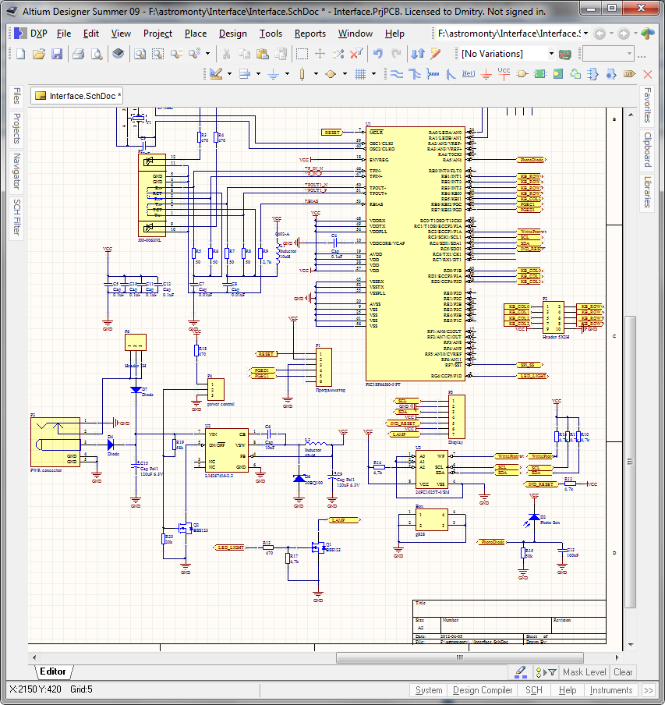

Рис 2. Разработка принципиальной схемы устройства

## Аналого-цифровое моделирование

Система автоматизированного проектирования Altium Designer позволяет моделировать электрические схемы аналоговых и аналого-цифровых устройств, разработанных на дискретных элементах.

Моделирование обеспечивает:

* Расчет режима работы схемы по постоянному току(расчет «рабочей точки»;
* Анализ переходных процессов и спектральный анализ;
* Частотный анализ;
* Расчет режима по постоянному току при вариации одного или двух источников постоянного напряжения или тока;
* Расчет спектральной плотности внутреннего шума;
* Анализ передаточных функций;
* Анализ влияния изменения температуры на работу схемы;
* Анализ влияния изменения параметров элементов на работу схемы;
* Статистический анализ выходных электрических параметров схемы;
* Расчет допусков на выходные электрические параметры схемы.

## Разработка печатных плат

Редактор печатных плат Altium Designer является самым важным из редакторов пакета, ведь вся работа других редакторов ведется ради одной конечной цели – файлов для производства платы.

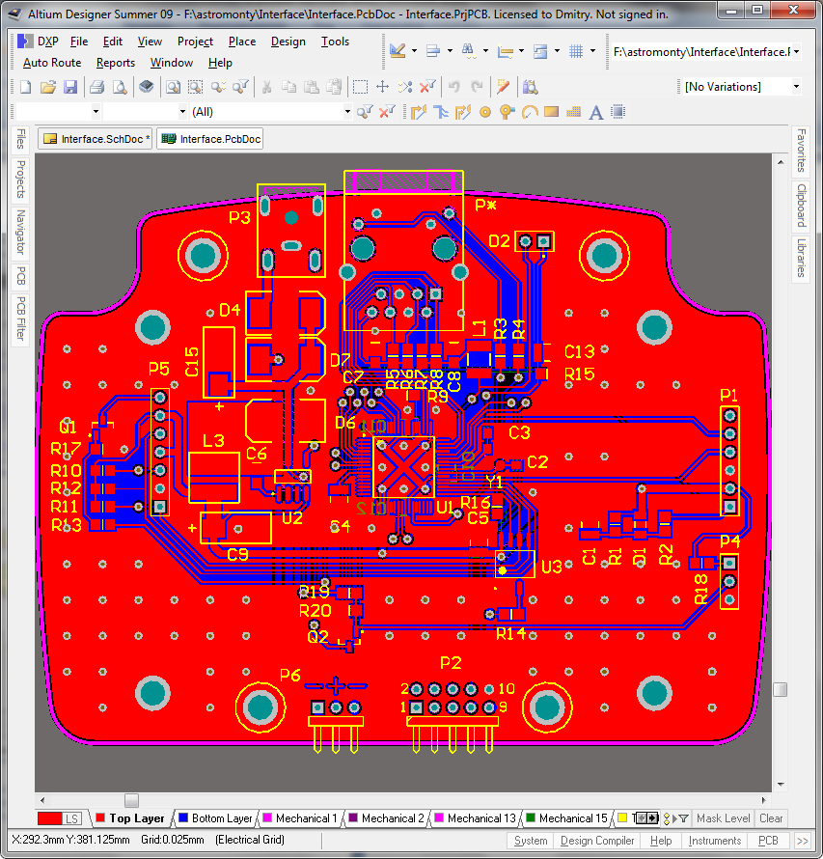

Рис 3. Разводка печатной платы

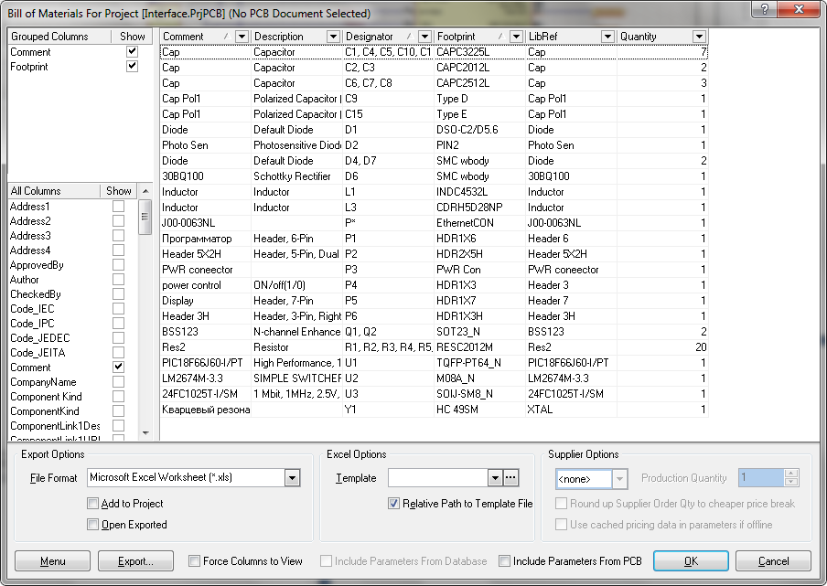

Рис 4 Расчет количества компонентов

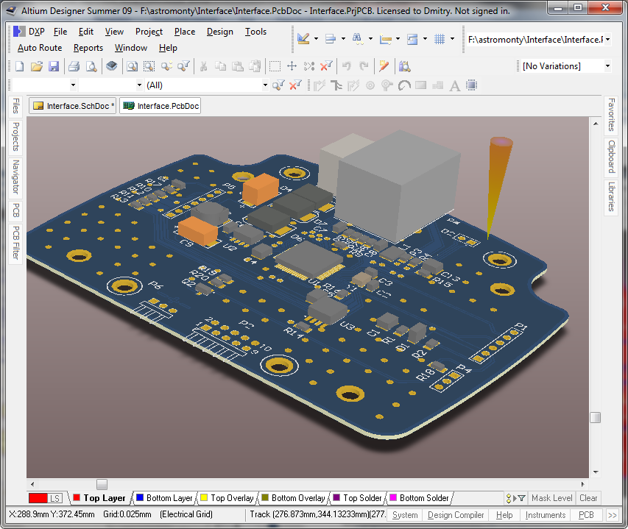

Рис 5. Использование трехмерного отображения

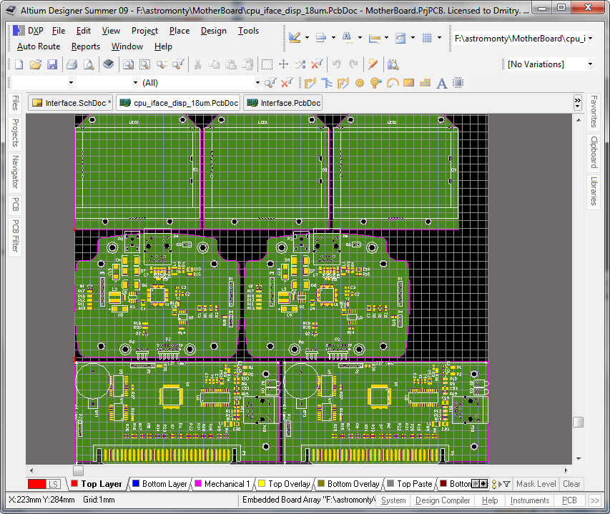

Рис 6. Подготовка файлов для производства



# Заключение



# Список используемой литературы

* Кунву Ли. Основы САПР. ПИТЕР, 2004
* Кондаков А.И. САПР технологических процессов и производств. ACADEMA, 2007
* Сабунин А.Е. Altium Designer. Новые решения в проектировании электронных устройств. М.: СОЛОН-ПРЕСС, 2009. – 432 с.: ил.